L'énigme de la semaine
N°21

Ambiance de ouf !

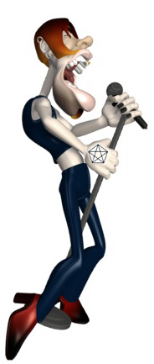
Sacré concert, qu’a fait Rocky Triangulos ce soir…
Ça a duré trois heures ! En fait, il a chanté comme à son habitude autant de chansons qu’il y a de triangles dans le tatouage qu’il a sur le dos de la main :

Mais au fait… Combien Rocky a-t-il chanté de chansons ?

